Право муниципального образования на герб: традиции и закон.
В статье освещены проблемы, связанные с утверждением и регистрацией муниципальных гербов, предложены варианты решения возникающих на практике правовых и иных проблем.
Официальные символы муниципальных образований, которые призваны подчеркнуть их специфику, служат основным средством визуальной идентификации муниципалитетов, выполняют и репрезентативную функцию - они, как правило, имеют торжественный, парадный характер. Через официальные символы зачастую можно проследить историческую преемственность муниципальных образований.
При этом главным официальным символом муниципального образования традиционно считается герб, который представляет собой условный знак, образуемый определенными фигурами и цветами, составленный по геральдическим правилам и употребляемый в соответствии с традициями геральдики и правовыми актами. Исторически назначение герба - обозначать своего владельца. Это в полной мере относится и к муниципальным образованиям.
Как отмечается в Методических рекомендациях по разработке и использованию официальных символов муниципальных образований, утв. Геральдическим советом при Президенте РФ 28.06.2006, на основе герба строятся все прочие официальные символы муниципального образования*.
Федеральный закон от 06.10.2003 №131-ФЗ"Об общих принципах организации местного самоуправления в Российской Федерации" (далее - Федеральный закон № 131-ФЗ), закрепляющий правовые основы официальных символов муниципальных образований", определяет, что муниципальные образования в соответствии с федеральным законодательством и геральдическими правилами вправе устанавливать официальные символы, отражающие исторические, культурные, национальные и иные местные традиции и особенности. При этом Федеральный закон № 131 -ФЗ не содержит перечня официальных символов. Традиционно к таковым относятся гербы, флаги, должностные и наградные знаки, эмблемы. Утверждение тех или иных официальных символов определяется практическими потребностями каждого муниципального образования.
Анализ указанной нормы Федерального закона № 131-ФЗ позволяет сделать следующие выводы:
- каждое муниципальное образование независимо от его разновидности имеет право на герб как один из официальных символов;
- при принятии и утверждении герба муниципального образования необходимо руководствоваться как федеральным законодательством, так и геральдическими правилами;
- герб должен отражать исторические, культурные, национальные и иные местные традиции и особенности муниципального образования.
* http://www.rossimvolika.ru/gerald_sovet/metod_material. Интернет-портал "Российская символика"яв-ляется официальным государственным информационным ресурсом, формируемым под контролем Геральдического совета при Президенте РФ и Министерства связи и массовых коммуникаций РФ.
"Собраниезаконодательства Российской Федерации. 2003. №40.Ст. 3822.
Типичные нарушения геральдических правил при создании гербов муниципальных образований
Проводимая в стране с 2003 г. реформа местного самоуправления привела к появлению множества новых муниципальных образований. Так, например, во Владимирской области вместо 34 появилось 127 муниципальных образований, из которых 93 - вновь образованные. Соответственно это порождает необходимость разработки официальных символов для них. Пробелы в правовом регулировании данных отношений и отсутствие устоявшейся герботворческой практики в муниципальных образованиях порождают многочисленные вопросы, часть которых мы постараемся осветить в настоящей статье.
Как уже отмечалось, при принятии и утверждении герба муниципального образования необходимо руководствоваться как федеральным законодательством, та* и геральдическими правилами.
Что касается требований федерального законодательства, то здесь все достаточно определен но. Так, ст. 8 Федерального конституционного закона от 05.12.2000 № 2-ФК5 "О государственном гербе Российской Федерации" устанавливает, что гербы (геральдические знаки) муниципальных образований не могут быть идентичны Государственному гербу Российской Федерации. Кроме того, Государственный герб Российской Федерации не может быть использован в качестве геральдической основа гербов (геральдических знаков) муниципальных образований.
Следует отметить, что ссылка в Федеральном законе № 131-ФЗ на требования федерального законодательства, которыми следует руководствоваться при утверждении официальных символов муниципальных образований, на наш взгляд, представляется неполной. Руководствоваться нужно не только федеральным законодательство", но и законодательством субъектов РФ. Региональные законы зачастую содержат определенные требования к гербам муниципальных образований. Так, в ст. 6 Закона Владимирской области от 05.02.1999 № 8-03 "О гербе Владимирской области" указано, что элементы герба Владимирской области (золотой львиный леопард в железной, украшенной золотом и цветными камнями короне, держащий в правой лапе длинный серебряный крест) могут быть использованы в гербах муниципальных образований Владимирской области. При этом изображение львиного леопарда содержится в верхней половине герба муниципальных образований Владимирской области.
Значительно больше вопросов возникает в связи с требованием о необходимости руководствоваться геральдическими правилами при утверждении герба. Зачастую органы местного самоуправления пренебрегают геральдическими правилами, несмотря на указания Федерального закона № 131-ФЗ. Анализ используемых муниципальными образованиями гербов позволяет выявить следующие самые распространенные нарушения:
- помещение в гербах атрибутов новейшего времени (шестерни, трактора и т. п.);

Пример
Описание герба городского поселения "Поселок Ставрово" Собинского района Владимирской области, утв. решением Совета народных депутатов от 24.04.2008 №46/316, гласит: "В серебряном поле пурпурный крест, накрытый ободом зубчатого колеса переменных цветов; середина и нижнее плечо креста поверх нижнего края обода обременены золотым крылатым кадуцеем (жезлом Меркурия)" В данном гербе (рис. 1) зубчатое колесо (шестерня) символизирует движение, технический прогресс, отражая основное предприятие поселка.



- наличие в гербах надписей (слов, словосочетаний, фраз). Например, в старой версии герба Селивановского района размещены слова" СЕЛИВАНОВО"и дата "1929" (рис. 2);
- помещение в гербах изображений конкретных зданий, сооружений и лиц;
- наложение металла на металл и финифти на финифть. В классической геральдике существует всего семь цветов, которые обычно подразделяют на металлы (золото и серебро) и финифти (червлень, лазурь, зелень и чернь, а также пурпур); кроме того, существуют и особые меха (горностаевый и беличий). При разработке герба недопустимо наложение цветов одного типа друг на друга (например, нельзя золотого льва расположить на золотом или серебряном поле);
Пример
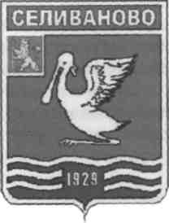
Нарушением данного правила является утвержденный
в 1999г. Советом народных депутатов герб г.Петушки, где на
зеленом фоне изображены два петушка красного цвета, символизирующие название города, а также зеленая ель и голубая лента реки (рис. 3).

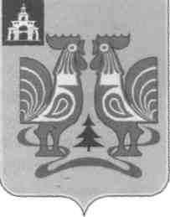
- помещение в герб символов, не имеющих отличительного характера, не выделяющих муниципальное образование из ряда других.

Пример
На гербе г. Радужный Владимирской области, утв. решением Совета народных депутатов от 10.02.2003 № 5/25, изображены в серебряном поле лазоревая (синяя, голубая). золотая и червленая (красная) радуга в перевязь и поверх нее - зеленые ель и березе (рис.4).
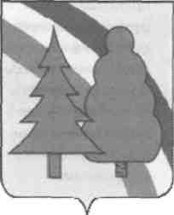
Если происхождение радуги в этом гербе вполне объяснимо (она отражает название и города, и градообразующего предприятия - федерального государственного унитарного предприятия «Государственный научно-исследовательский испытательский лазерный центр (полигон) Российской Федерации "Радуга" имени И.С. Косьминова», делая тем самым герб гласным); то ель и береза никакой отличительной чертой не обладают. В геральдическом описании герба говорится, что они отражают красоту местной природы. Однако то же самое можно сказать о подавляющем большинстве городов центральной России, которые расположены в лесном массиве.

Обозначенная проблема нарушения геральдических правил обусловлена рядом факторов: во-первых, сложившимся в советский период восприятием герба как рисунка, эмблемы, составляемой в произвольном порядке; во-вторых, отсутствием утвержденного свода геральдических правил. Последнее обстоятельство является, по-видимому, решающим.
Однако, учитывая особенность геральдики как динамичной науки, создание "единого реестра" геральдических правил представляется маловероятным и нецелесообразным. Решение проблемы возможно путем просвещения муниципальных служащих и жителей страны в сфере геральдики, введения специальных курсов повышения квалификации поданным вопросам. Именно просветительские меры и широкое информирование граждан позволят повысить культуру герботворчества.
Отсутствие единого перечня геральдических правил не исключает необходимости проведения единой государственной политики в данной сфере. С этой целью на федеральном уровне был создан Геральдический совет при Президенте РФ - правопреемник Государственной герольдии при Президенте РФ, образованной в 1994 г. (далее – Совет).
В соответствии с Указом Президента РФ от 29.06.1999 № 856 "О Геральдическом Совете при Президенте Российской Федерации" основными задачами Совета являются:
- геральдическое обеспечение в установленном порядке работ по созданию и использованию официальных символов и отличительных знаков;
- проведение геральдической экспертизы материалов, касающихся учреждения и использования официальных символов и отличительных знаков, и подготовка соответствующих заключений;
- ведение в установленном порядке Государственного геральдического регистра Российской Федерации;
- разработка рекомендаций по вопросам учреждения и использования официальных символов и отличительных знаков для федеральных органов исполнительной власти, органов государственной власти субъектов РФ, органов местного самоуправления*.
Собрание законодательства Российской Федерации. 1999. № 27. Ст. 3309.

В рамках реализации своих функций 28 июня 2006 г. Совет утвердил Методические рекомендации по разработке и использованию официальных символов муниципальных образований, которые позволили обеспечить единообразный подход к разработке и утверждению гербов муниципальных образований.
Правовые вопросы муниципального герботворчества

Актуален вопрос правопреемства в обладании гербом.
Здесь возможно несколько вариантов:
муниципальные образования, имеющие статус городского округа или городского поселения, образованные из городов, имевших старинные, официально утвержденные до 1917 г. гербы, должны их использовать и в настоящее время. Так, например, древние города Владимир и Суздаль используют старинные гербы (рис. 5, б);
муниципальные образования, которые включают в свой состав не имеющие самостоятельного муниципального статуса населенные пункты или территории, имевшие старинные гербы, вправе использовать старинные гербы данных населенных пунктов или территорий;
муниципальные образования, названия которых образованы от названий городов, имевших старинные гербы, или являющиеся фактическими преемниками имевших гербы исторических уездов и округов, вправе создавать для себя гербы, построенные на основе соответствующих старинных гербов; муниципальные образования, включающие в свой состав иное муниципальное образование, имеющее исторический герб, может создать герб, построенный на основе соответствующих старинных гербов. Например, герб Суздальского района (рис. 7) построен на основе герба г. Суздаля;
муниципальные образования, имевшие гербовидные знаки, утвержденные в 1960-1980-х гг. в качестве гербов, вправе создавать герб на основе данного знака.

Рис.5 Рис.6 Рис.7 Герб Суздальского района
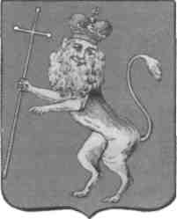
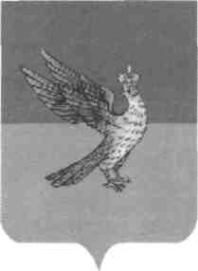
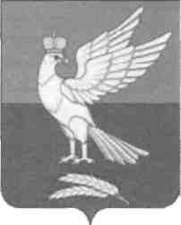
Герб г. Владимира Герб г. Суздаля Владимирской области

Пример
Герб г. Карабаново первоначально был утвержден на сессии Совета народных депутатов в 1988 г. (рис. 8). Давалось следующее описание герба: «На темно-синем фоне в узкую "золотую" полоску красная в цветочек ткань, проходящая полосой из левого верхнего угла герба в нижний правый; поверх два рулона ткани белого и золотого цветов. В верхней половине герба надпись: "Карабаново", ниже - на красном поле львиный леопард». На основе данного герба в 2008 г. решением Совета народных депутатов г. Карабаново от 21.05.2008 №41 был утвержден несколько видоизмененный герб, составленный с учетом геральдических правил (рис. 9). Описание герба гласит: "В лазоревом поле червленая перевязь, узко окаймленная серебром, обремененная сообразно щиту двумя золотыми цветками и между ними накрытая двумя штуками ткани, серебряной и золотой, сложенными одна на другой, причем серебряная смещена влево, а золотая - вправо". В гербе города (в частности, в фигурах кусков материи) нашла отражение история развития в Карабанове ткацкого производства. Красная лента с цветами (отрез ткани символически представляет швейную фабрику "Спартак" и другие предприятия швейной промышленности. Два золотых цветка символизируют также славное прошлое и светлое будущее жителей города, который в лучшие времена по численности населения превосходил районный центр.
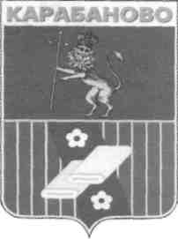
Рис. 8
Герб г. Карабаново,
утвержденный в 1988 г.
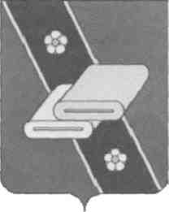
Рис.9
Герб городского поселения Карабаново, утвержденный в 2008 г.
Если же муниципальное образование не имеет возможности обратиться к старинным гербам, то следует создавать новые. К таковым можно отнести подавляющее большинство сельских поселений.
В случае разделения единого муниципального образования на два самостоятельных (например, выделение городского округа из муниципального района), приоритетным правом на исторические гербы обладают города, поскольку, именно им гербы жаловались верховной властью до 1917 г. Муниципальный район в таком случае может разработать районный герб путем модификации старинного герба.

Пример
Герб Гороховецкого района разработан путем модификации герба г. Гороховец (рис.10) путем добавления червленой (красной) главы. Центр района - г. Гороховец имеет исторический герб, который был высочайше утвержден 16 августа 1781 г.; его подлинное описание гласит: "Въ верхней части гербъ Владимiрскiй. Въ нижней - въ золотомъ поле вырощенный на черныхъ тычкахъ горохъ, означающiй имя сего города". При составлении герба Гороховецкого района (рис. 11) были использованы фигуры и цвета исторического герба, показывающие, что местные жители тщательно сохраняют традиции прошлого, завещанные им предками.

Рис. 10 Герб г. Гороховец Владимирской области
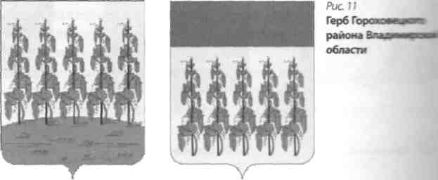

Помимо иных функций герб муниципального образования может выполнять функцию обозначения региональной принадлежности соответствующего муниципального образования. Такое обозначение допускается посредством помещения вольных частей с изображением герба (отдельных фигур из композиции герба) того субъекта РФ, в состав которого входит муниципальное образование.
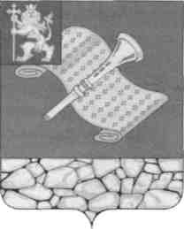

Рис. 12 Герб Камешковского района
Владимирской области с вольной частью

Включение вольной части в герб муниципального образования является правом, а не обязанностью муниципалитета. Вместе с тем Совет в своих методических рекомендациях по разработке и использованию официальных символов муниципальных образований отметил, что желательно отражать в гербе принадлежность к тому или иному субъекту РФ путем включения в герб вольной части (рис. 12). Следует отметить, что использование вольных частей допустимо лишь в тех субъектах РФ, законодательство которых разрешает использовать герб субъекта РФ в качестве вольных частей.
Включение же дополнительной вольной части с обозначением принадлежности городского или сельского поселения к муниципальному району нежелательно, поскольку приводит к знаковой перегруженности герба.
Практика использования вольных частей в городских гербах была официально провозглашена Высочайшим указом 1857 г. Однако повсеместное соблюдение указа обеспечено не было. В большинстве случаев воспроизводилась дореформенная версия герба (когда гербовый щит делился по горизонтали и в нем располагалась составная композиция: вверху помещался герб региона, а внизу- собственный герб города).
Федеральный закон № 131 -ФЗ (ч. 3 ст. 9) определяет, что официальные символы муниципальных образований и порядок их официального использования устанавливаются уставами муниципальных образований и (или) нормативными правовыми актами представительных органов муниципальных образований.
Более правильным представляется включение нормы о гербе именно в устав муниципального образования. Данная точка зрения объясняется рядом причин, в частности:
- устав муниципального образования в системе муниципальных правовых актов является актом высшей юридической силы и имеет прямое действие. Представляется, что именно таким актом должны утверждаться официальные символы муниципального образования, что будет способствовать и укреплению их авторитета;
- принятие устава муниципального образования и внесение в него изменений осуществляются в особом порядке (требуется предварительное официальное опубликование проекта, принимается большинством в две трети голосов от установленной численности депутатов представительного органа, необходима государственная регистрация в органах юстиции).Усложненный порядок внесения изменений в уста в обеспечит также стабильность официальной символики.
При этом устав или иной акт, утверждающие герб муниципального образования, должны содержать следующие сведения:
- описание герба и его изображение;
- положение о гербе, содержащее описание и правила его использования (в большинстве случае в виде приложения);
- рисунки герба - цветной и одноцветный (если он необходим).
Официальные символы муниципальных образований, в т.ч. и герб, подлежат государственной регистрации в порядке, установленном федеральным законодательством. Порядок государственной регистрации регламентируется Указом Президента РФ от 21.03.1996 №403 "О Государственном геральдическом регистре Российской Федерации".
В целях систематизации и упорядочения использования официальных символов и отличительных знаков создается Государственный геральдический регистр Российской Федерации (далее - Регистр), который ведет Совет.
В Регистр вносятся следующие официальные символы и отличительные знаки:
- официальные символы Российской Федерации и субъектов РФ (флаги, гербы);
- официальные символы федеральных органов государственной власти и органов государственной власти субъектов РФ (флаги, гербы, эмблемы);
- официальные символы органов местного самоуправления и иных муниципальных образований (флаги, гербы, эмблемы).
Для регистрации герба муниципального образования необходимо представить в Совет графическое изображение (рисунок) герба, его геральдическое описание и решение об утверждении герба. В случае необходимости Совет имеет право затребовать у соответствующих органов местного самоуправления историческую справку, официальное толкование изображения и другие материалы.
Внесение герба муниципального образования в Регистр осуществляется Советом на основании проведенной геральдической экспертизы представленных материалов Подтверждением внесения герба в Регистр является свидетельство о регистрации, выдаваемое Советом.
В связи с этим возникает вопрос о юридической силе герба муниципального образования, утвержденного соответствующим решением, но не внесенным в Регистр. Представляется, что такой герб будет считаться официально утвержденным, но не имеющим признания со стороны государства и, следовательно, соответствующей государственно-правовой защиты.
Как правило, законодательные акты устанавливают ответственность за неправильное использование символов муниципальных образований вне зависимости от их регистрации. Учитывая требование Федерального закона № 131-ФЗ о необходимости регистрации муниципальных официальных символов, следует закреплять ответственность лишь при наличии такой регистрации.
Так, Закон Владимирской области от 14.02.2003 № 11-03 "Об административных правонарушениях во Владимирской области" в ч. 8 ст. 10 устанавливает, что противоправное использование гражданами или должностными лицами символики муниципального образования влечет наложение административного штрафа на граждан в размере от 1000 до 2500 руб., на должностных лиц - от 2000 до 5000 руб.

Практика муниципального управления
№ 3 март 2011

